linha horizontal

**Relatório ENEJ (Encontro Nacional das Empresas Juniores)**

## Discente

Igor Lima Rocha

# Introdução

O Encontro Nacional das Empresas Juniores (ENEJ) é um evento de grande relevância no cenário das empresas juniores do Brasil e do mundo. Em setembro de 2023, a Tecno, uma empresa júnior localizada no interior da Bahia, teve a honra de participar do ENEJ, que teve como tema **"Calor que movimenta"**. O evento reuniu empresas juniores de todo o país e se concentrou em tópicos cruciais, como liderança, inovação e empreendedorismo.

A **Tecno**, da qual sou presidente, é uma empresa júnior da Universidade Estadual de Santa Cruz (UESC) e tem como foco o desenvolvimento de soluções tecnológicas. Participar do ENEJ representou uma oportunidade única para expandir nossos horizontes, fortalecer nossas conexões e enriquecer nossos conhecimentos.

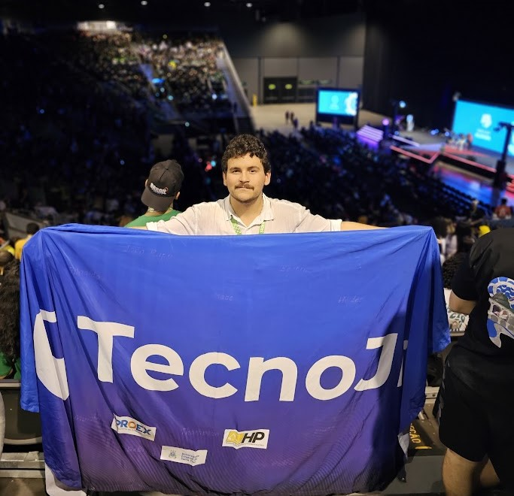

# Atividades Destacadas

Durante o ENEJ, os congressistas tiveram a chance de participar de uma série de atividades enriquecedoras. Além das palestras de destaque, o evento proporcionou um ambiente propício para o networking e o desenvolvimento pessoal e profissional. Algumas das atividades mais notáveis incluíram:

* **Da Faculdade à Carreira: Conquistando o Sucesso Profissional** - Gustavo Vitti, VP do iFood, compartilhou histórias inspiradoras sobre como alcançar o sucesso profissional.
* **Liderança que Movimenta** - A palestra de Bernardinho explorou o papel fundamental da liderança na criação de uma cultura de excelência, fornecendo estratégias práticas para promover a colaboração e alcançar resultados excepcionais.
* **Movimento LED Apresenta: Uma Conversa Sincera sobre Educação e Negócios** - Com a presença de Fátima Bernardes, KondZilla e Boca Rosa, essa discussão destacou a importância da educação na jornada empreendedora de sucesso.

## Palestra de Bernardinho

A palestra de Bernardinho no ENEJ foi um verdadeiro destaque do evento, e suas palavras ressoam profundamente com todos os presentes. Durante sua apresentação, ele traçou paralelos entre sua carreira de sucesso como treinador de voleibol e os princípios fundamentais da liderança. Bernardinho enfatizou a importância de uma liderança inspiradora na criação de uma cultura de excelência.



Ele compartilhou suas experiências pessoais e histórias inspiradoras de sua jornada como treinador, destacando como a liderança desempenhou um papel fundamental em cada conquista. Ele enfatizou a necessidade de estabelecer padrões elevados e criar um ambiente onde todos os membros da equipe estejam comprometidos em alcançar o sucesso. Suas palavras provocaram uma profunda reflexão sobre a importância de líderes visionários e inspiradores em qualquer empreendimento.

A palestra de Bernardinho não foi apenas uma fonte de inspiração, mas também uma fonte de estratégias práticas. Ele forneceu insights valiosos sobre como promover a colaboração, o comprometimento e o alcance de resultados excepcionais por meio de uma liderança que inspire. Sua apresentação deixou uma marca duradoura, incentivando os participantes a aplicar esses princípios em suas próprias jornadas de liderança.

## Palestra de Fátima Bernardes

A palestra de Fátima Bernardes no ENEJ trouxe uma perspectiva única para o evento. A conversa sincera sobre educação e negócios reuniu empreendedores de destaque, incluindo KondZilla e Boca Rosa, para discutir as jornadas educacionais por trás de grandes sucessos empresariais. A palestra destacou a importância de aprender continuamente e buscar o aperfeiçoamento constante como componentes essenciais do sucesso empreendedor.

Fátima Bernardes, conhecida por sua carreira na televisão, compartilhou suas próprias experiências e desafios na transição para o mundo dos negócios. Sua história inspirou os participantes a considerarem a educação como uma ferramenta poderosa para alcançar seus objetivos empresariais. A discussão também explorou como o aprendizado ao longo da vida é fundamental para se manter relevante e bem-sucedido em um cenário empresarial em constante evolução.

A palestra de Fátima Bernardes ofereceu uma visão abrangente da importância da educação e da busca contínua pelo conhecimento na jornada empreendedora. Ela enfatizou a necessidade de construir um plano educacional sólido para alcançar o sucesso nos negócios.

# 

# Tecno no ENEJ

A participação da Tecno no ENEJ foi verdadeiramente notável e trouxe reconhecimento significativo para a empresa júnior. Subir ao palco como uma empresa júnior inovadora foi um feito impressionante, já que apenas quatro empresas da Bahia conquistaram esse reconhecimento, e a Tecno foi a única representante da UESC.

Além disso, a Tecno recebeu prêmios que destacaram nosso compromisso com o desenvolvimento tecnológico e a excelência empreendedora. Esses prêmios não apenas aumentaram nossa visibilidade no cenário das empresas juniores, mas também fortaleceram nossa reputação como uma empresa júnior inovadora e de alto desempenho.

A participação da Tecno no ENEJ teve um impacto significativo na visibilidade da empresa e da UESC. Isso não apenas fortaleceu nossa posição dentro da comunidade acadêmica, mas também trouxe atenção para o potencial das empresas juniores da Bahia em nível nacional.



Em resumo, a Tecno teve uma participação destacada no ENEJ 2023, que se traduziu em reconhecimento, prêmios e visibilidade, reforçando nosso compromisso com o desenvolvimento tecnológico e a excelência empreendedora.

# Conclusão

O ENEJ 2023 foi uma experiência transformadora para a Tecno e todos os participantes. O evento proporcionou conhecimento valioso, oportunidades de networking e reconhecimento que impulsionaram nosso crescimento e impacto contínuo na comunidade acadêmica e empresarial. Estamos ansiosos para aplicar os aprendizados adquiridos e fortalecer ainda mais nossa posição como uma empresa júnior inovadora e empreendedora.